平成23年分 給与所得者の扶養控除等（異動）申告書の変更について
平成23年分の所得税については、扶養控除の見直しが行われることになっています。これにあわせて、「平成23年分給与所得者の扶養控除等（異動）申告書」の様式が変更になっていますので、記載時には十分にご注意ください。
■主な変更点
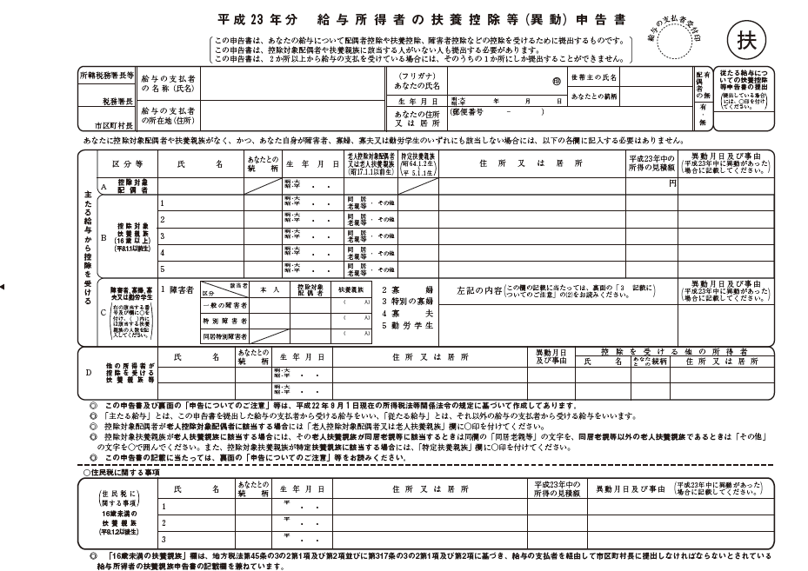
16歳未満の扶養親族（平成8年1月2日以後生まれ）を記載してください。（住民税に関する事項としての記載になります）
16歳以上の控除対象扶養親族（平成8年1月1日以前生まれ）を記載してください。

